广西机电设备招标有限公司

关于广州市妇女儿童医疗中心柳州医院、柳州市妇幼保健院洗涤外包服务项目(LZZC2025-G3-990095-JDZB)中标结果公告
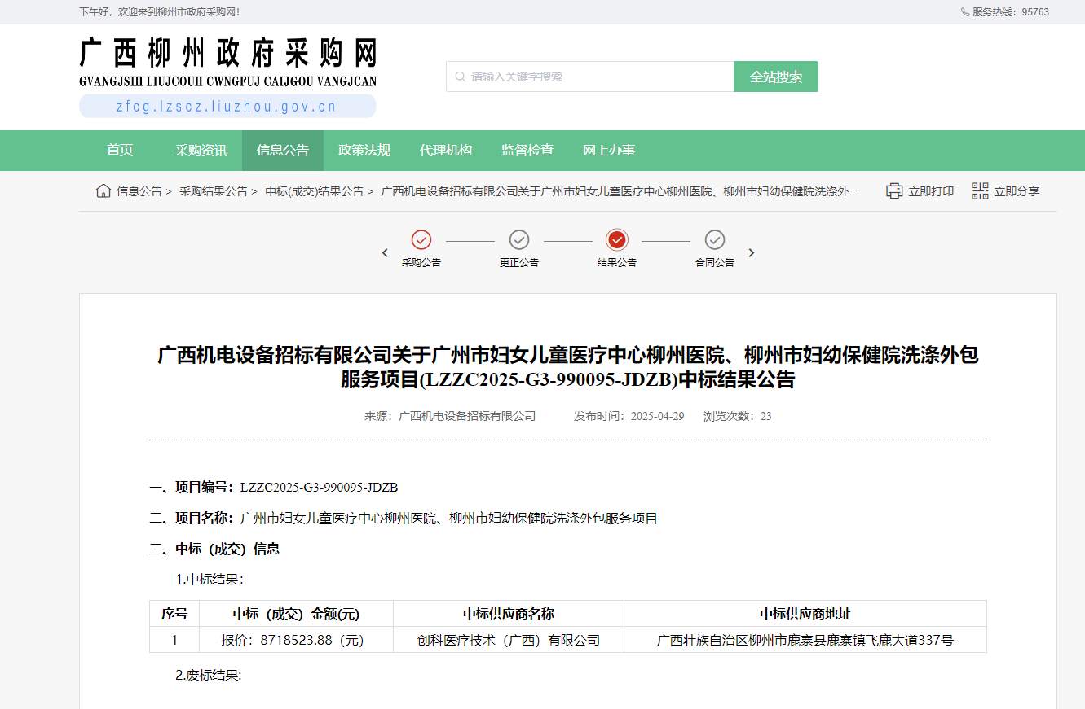

http://zfcg.lzscz.liuzhou.gov.cn/site/detail?parentId=138102&articleId=HohYAlWLM0gy9JybiIOygQ==&utm=site.site-PC-42120.1024-pc-wsg-secondLevelPage-front.3.f61320f024d811f088eafb00965af14d

